DE YPRES À SPA, LE CLIO TROPHY S’EST AGITÉ
- Pyck dominateur
- Deux journées sélectives
- Des faits de course pour un championnat toujours plus passionnant

Découpé en deux épreuves pour les concurrents du Clio Trophy Belgium, Ypres a une fois de plus démontré qu’elle était une épreuve à part, exigeante en raison de ses changements d’adhérence, de ses vitesses élevées et de sa longueur de près de 300 kilomètres.
Après un vendredi plutôt calme du côté de Ypres, la deuxième épreuve du week-end s’est montrée plus mouvementée pour les concurrents du Clio Trophy Belgium. Des spéciales rapides, un peu plus d’ambition de la part de nombreux pilotes et la fatigue des équipages ont pimenté le déroulement de l’épreuve. « Malheureusement, un de nos équipages, celui formé par Matthias Delplace et Thomas Sohier ont connu une sortie de route assez sérieuse. Ils sont hors de danger mais leur revalidation risque d’être fastidieuse », regrettait Sandrine Wanson, coordinatrice du Clio Trophy Belgium pour MY Racing, promoteur de la compétition. « Les spéciales de ce dimanche ont également provoqué leur lot de déboires avec les sorties, sans gravité cette fois, de Verlinde et Muylle. C’est dommage, l’ambiance dans le Clio Trophy Belgium est très conviviale et les rescapés regrettent que leurs camarades de jeu ne partagent pas les émotions de l’arrivée d’une épreuve comme celle-là. Quant à la Clio Trophy, on peut se réjouir de la fiabilité de la voiture malgré les exigences du tracé et la longueur du parcours. De plus, son niveau de performance a fait mouche pour une voiture accessible, assez proche de l’origine !».
Pyck, de main de maître
Comme dans la catégorie reine, le WRC, c’est l’équipage comptant le plus d’expérience de l’épreuve qui s’impose, Gilles Pyck. Très à l’aise sur ses terres depuis le début du week-end, il a laissé quelques scratches à Tom Rensonnet lors des spéciales spadoises, mais s’avouait ravi de l’opération, lui offrant la tête du championnat : « Nous avons connu un week-end parfait. Les deux victoires et le score maximal dans les deux Powerstages. Cela nous rapporte 60 points ! Mais le championnat est encore long. Tout peut encore se passer ! Notre plus proche concurrent, Benoit, a abandonné en raison d’un stupide problème mécanique. J’espère que nous pourrons tous nous affronter à la régulière lors des manches à venir ». Avantagé par sa connaissance du terrain sur le sol d’Ypres, le Flandrien de l’ouest ne déméritait pas sur les spéciales spadoises, « j’étais dans une spirale positive depuis le début du week-end. Nous avons roulé vite, mais en contrôle, en évitant les fautes. Une fois arrivés dans la région de Francorchamps, nous sommes restés dans le même état d’esprit. La voiture était bien réglée, nous étions en confiance, dans un bon rythme. C’était parfait ».
Tom Rensonnet et Renaud Herman, les sociétaires du RACB National Team, ont profité de l’abandon de Benoit Verlinde (bris de cardan) pour s’adjuger la deuxième marche du podium : « Je suis vraiment content de notre week-end. Je n’espérais pas monter deux fois sur le podium compte tenu de notre inexpérience à Ypres ! Qui plus est, nous avons progressivement haussé le rythme, d’abord samedi matin et plus encore dans l’après-midi, avec des temps au kilomètre qui se rapprochaient fortement de ceux de Gilles ! Ce dimanche, c’était plus facile pour moi. Même si je n’avais jamais parcouru ces tronçons en compétition, je savais où je mettais les roues. Ça a payé, avec trois scratches sur quatre ! C’est de bon augure pour la suite du programme. »
Quant à la troisième place, elle revient à Corentin Dozot. Malheureux le vendredi suite à une sortie de route sans gravité, il alignait quelques bons chronos pour terminer la seconde course de ce week-end à la troisième position : « Ce fut un week-end mitigé. Après l’erreur bénigne mais lourde de conséquences vendredi, nous sommes repartis samedi matin après nos comparses, nous avons subi une petite incompréhension de note, j’ai pris dix secondes de pénalités dans la Powerstage et puis nous sommes tombés sur l’accident de Matthias et Thomas. Ça marque ! Nous n’étions plus à l’aise. Malheureusement, nous avions reconnu les spéciales de dimanche en partie dans le noir. Ce n’était donc pas idéal non plus. On a essayé de gérer notre classement tout au long de la course, en n’oubliant pas que nous n’avons pas marqué de point vendredi. Gilles était au-dessus du lot et Tom a fait une course parfaite. Avec notre faible expérience de ce parcours atypique, je ne voulais pas pousser plus », confessait un Corentin plus pessimiste que de raison.
Suspens garanti
« Ce weekend de course a été très instructif. Nous en sommes à la troisième manche du championnat et quatre équipages ont tiré leur épingle du jeu jusqu’ici, échangeant régulièrement de marches sur le podium. Cela signifie que notre Trophy prend la bonne direction. Les pilotes semblent satisfaits de leur voiture, de leurs apprentissages aussi. Inévitablement, en mettant tout le monde sur le même pied d’égalité, le Clio Trophy Belgium permet aussi aux équipages d’apprendre à gérer leur rythme, sur la longueur notamment. Cela joue parfois sur les nerfs et pousse à la faute, malheureusement. Nous souhaitons d’ailleurs un prompt rétablissement à Matthias et Thomas. Qu’ils nous reviennent plus forts ! », concluait Karl Schuybroek, Directeur Communication de Renault Belgique Luxembourg.

Classement Race 2
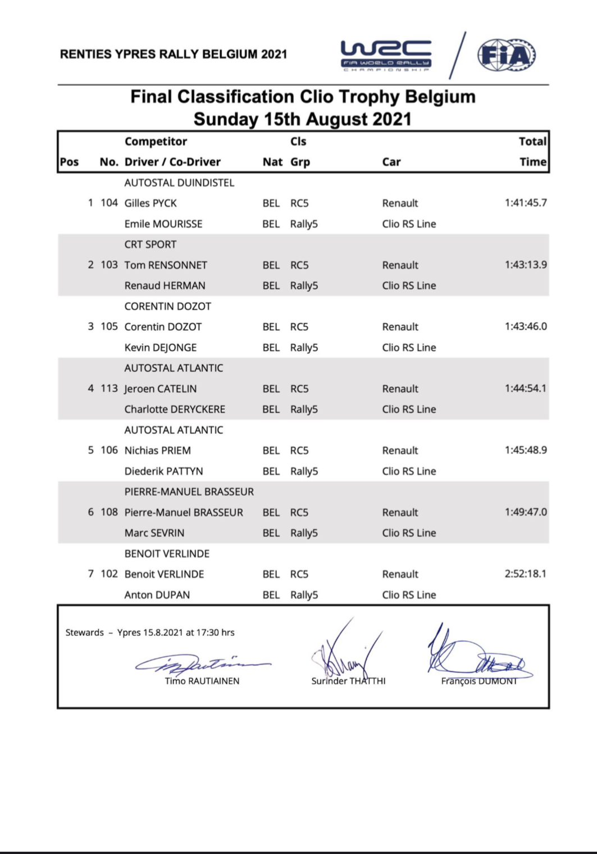

Vainqueur Junior :
PYCK, Gilles – MOURISSE, Emile
Classement Clio Trophy Belgium
